Методическая разработка.
«Построение трёхмерной модели здания по облаку точек в ПК nanoCAD»

- Общие сведения о методической разработке
Тема: «Этапы построения 3Д модели здания по облаку точек»
Форма проведения: Практическая работа в программе nanoCAD
Целевая группа: Студенты 3 курса строительного колледжа
Цель урока: Освоить работу с облаком точек в программе nanoCAD,научится создавать трёхмерные объекты на его основе.
Задачи:
Образовательные:
- познакомить студентов с программным обеспечением для работы с облаком точек.
- обучить методам создания трехмерной модели на основе облаков точек
Развивающие:
- развитие навыков использования компьютерных технологий в различных сферах компьютерного моделирования;
- развитие пространственного мышления;
- совершенствование умений и навыков применения трёхмерного моделирования в профессиональной деятельности;
Воспитательные:
- развитие коммуникативной навыковпри общении с преподавателем и сверстниками в процессе образовательной деятельности
- формирование информационной культуры
Будут знать:
- Основные инструменты и операции при работе с облаком точек в программе nanoCAD
- 3-Dинструменты, для прямого моделирования в nanoCAD, их назначение и особенности использования на практике.
Будут уметь:
- создавать виртуальные объекты на основе облака точек;
- эффективно использовать инструменты программы для работы с облаком точек и 3D-моделированием;
- анализировать и обрабатывать данные, полученные из облака точек;
- визуализировать результаты работы с облаком точек в различных форматах;

- Сценарий план проведения занятия
- Организационная часть.
Учащиеся садятся за столы с компьютерами, готовятся к занятию, включают компьютеры, запускают программу.
- Вводная часть.
Трёхмерные модели зданий, созданные на основе облаков точек, полученных с помощью лазерного сканирования, имеют широкий спектр применения. Давайте разберем, что такое Лазерное сканирование. Лазерное сканирование — это технология, которая использует лазеры для создания трёхмерных моделей объектов. Полученные данные представляют собой облако точек — множество координат, описывающих положение каждой точки поверхности объекта. Обработка этих данных может быть сложной задачей, требующей специализированного программного обеспечения.
Обработка облаков точек включает следующие этапы:
- Сшивка облаков – объединение нескольких облаков точек в одно целое.
- Регистрация облаков – определение параметров трансформации между двумя или более облаками точек.
- Классификация точек – автоматическое разделение точек на разные классы (земля, здания, деревья и т. д.).
- Послойная векторизация – создание полигональных моделей объектов на каждом слое.
- Создание поэтажных планов – получение информации о высоте и расположении каждого этажа здания.
- Создание 3D-сети — построение нерегулярной триангуляционной сети по облаку точек для создания поверхностей зданий и других наземных объектов.
У нас с вами уже есть готовое облако точек, мы разберем как на его основе построить трехмерную модель здания
Для обработки облаков точек мы будем использовать специализированный программный продукт –nanoCAD Облака точек. Это приложение для платформы nanoCAD, которое обеспечивает единый рабочий процесс для обработки данных лазерного сканирования и их дальнейшего использования в других программных решениях таких как создания CAD-моделей, визуализации, рендеринга, метрологии и контроля качества. Также эти модели важны для географических информационных систем, где они помогают создавать точные цифровые модели рельефа местности и трёхмерные модели городской среды.
- Практическая часть работы по созданию трёхмерной модели на основе облака точек
Преподаватель подключает мультимедийный проектор к компьютеру и демонстрирует студентам процесс создания трёхмерной модели первого этажа здания. Студенты внимательно наблюдают за действиями преподавателя, запоминают последовательность действий и повторяют за ним.
Методические указания
Итак, чтобы создать трёхмерную модель здания, необходимо импортировать облако точек, полученное в результате лазерного сканирования, в программное обеспечение nanoCAD. Для этого выполните следующие шаги:
1.Открыть nanoCAD. Выбрать закладку Облака точек – Импорт
Изменить визуальный стиль 2Д на стиль каркас
Указать путь к файлу облака точек (*.las)
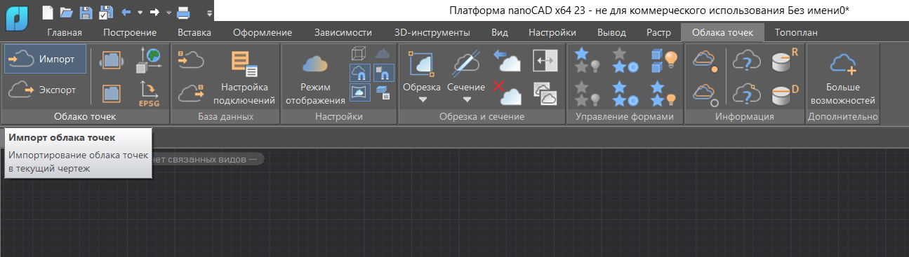
В окне «Импортирования облака точек в текущий чертеж» указать используемые единицы (метры) и нажать ОК
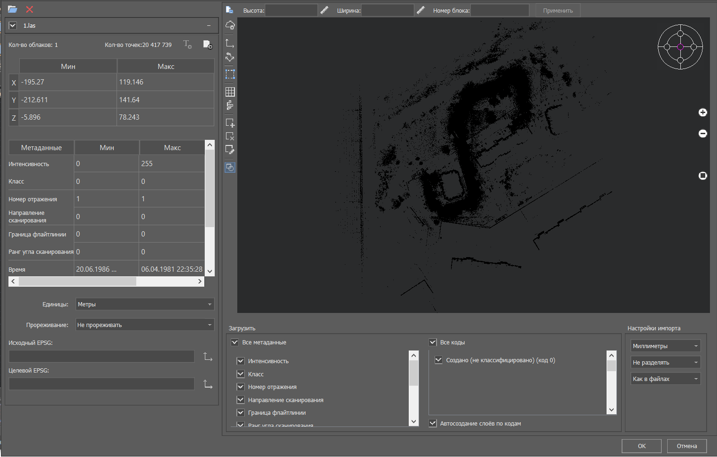
При корректном выполнении всех действий в программе должно появиться облако точек.
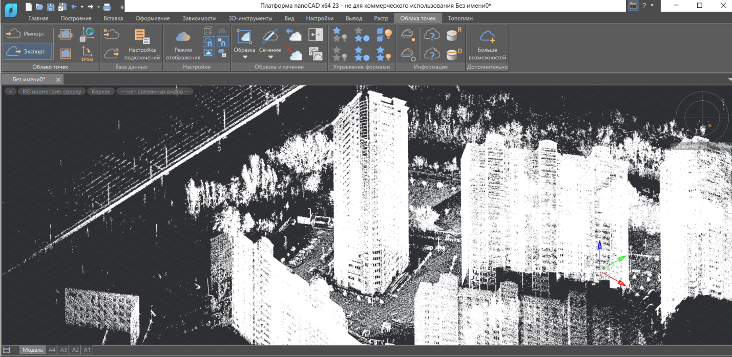

С помощью команды Облака точек –Обрезка и сечение – Обрезка оставляем на экране точки нужного здания, а затем и нужного этажа
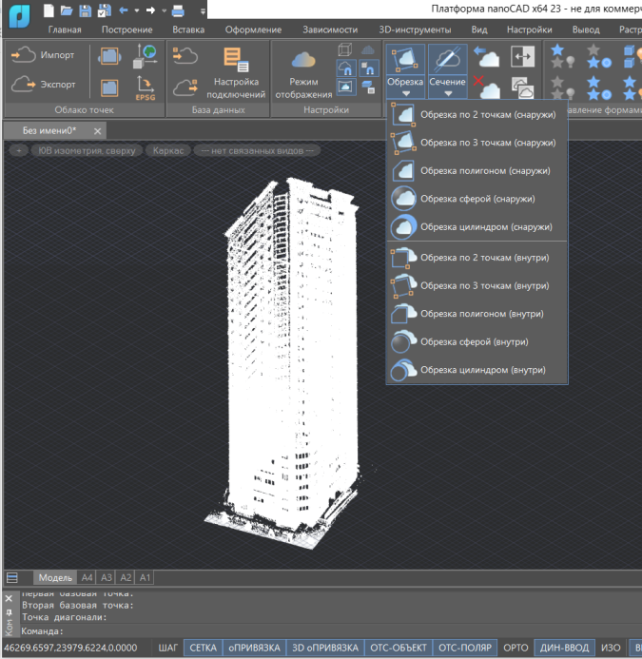 | 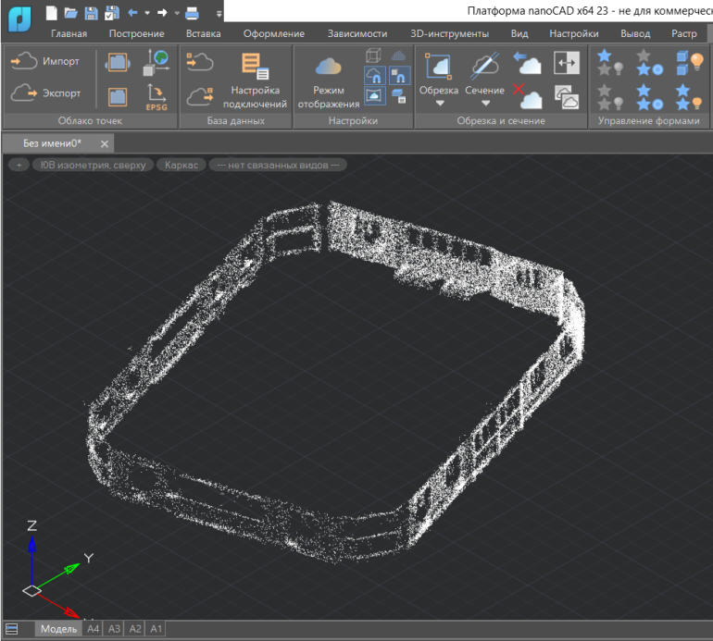

С помощью команды Главная – Черчение – Полилинияобводим контур этажа, контур должен быть замкнутым, без самопересечений в одной плоскости.
С помощью команды 3D-инструменты – Прямое моделирование – выдавливание выдавливаем полилинию на высоту этажа
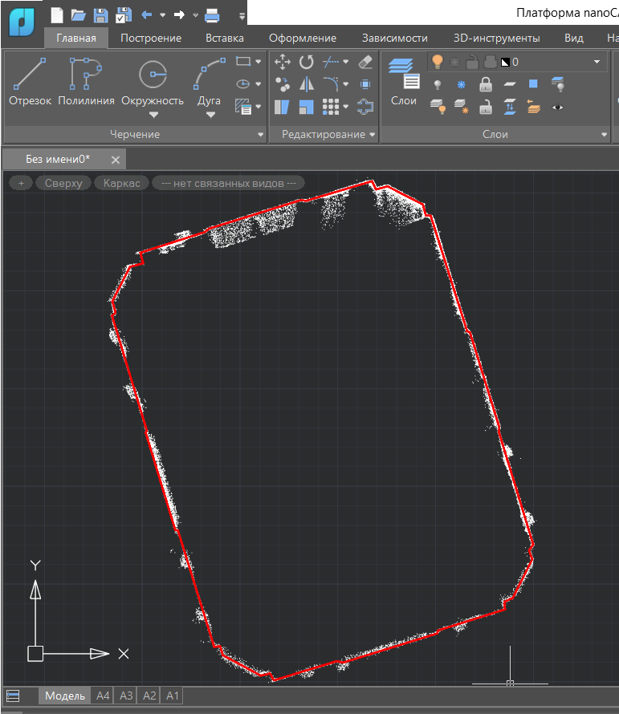 | 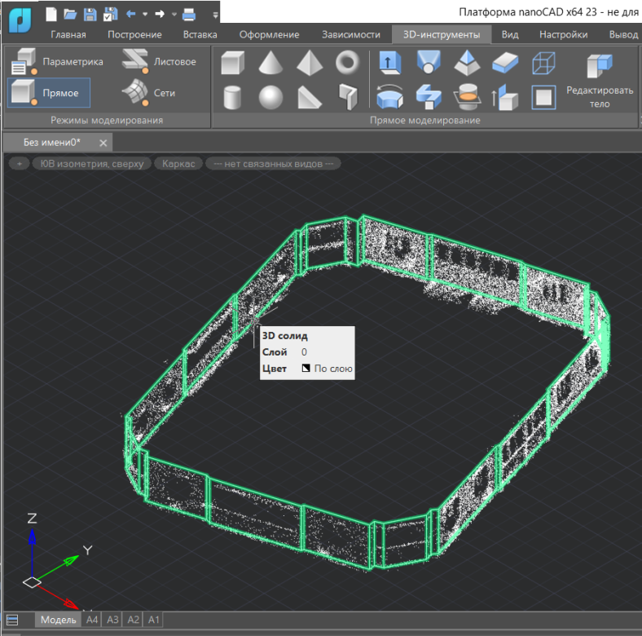

На вкладке Вид – Визуализация - Визуальные стили выбираем Реалистичный
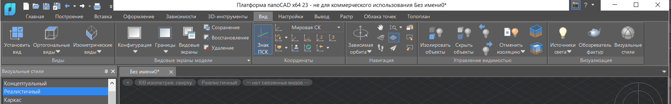
С помощью команды Главная – Редактирование – Разбивка можно разбить полученную 3D фигуру, для работы с отдельными гранями
С помощь команды Вид – Визуализация – Обозреватель фактур – Новая фактура создаем новую фактуру. Сейчас она называется «по умолчанию» с помощью ПКМ – Переименовать переименовываем ее так, чтобы название соответствовало использованию фактуры.
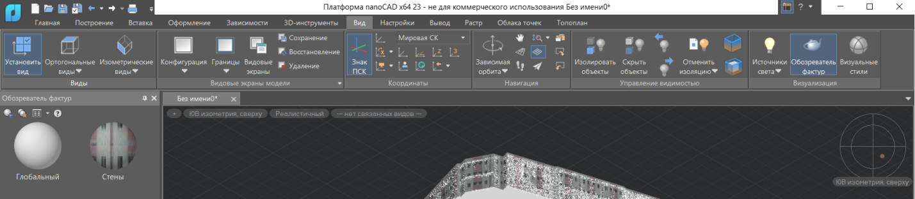

ПКМ – Редактировать – Карта изменяем поле с «Текстура не указана» на «Растр» и указываем путь к нужному растру
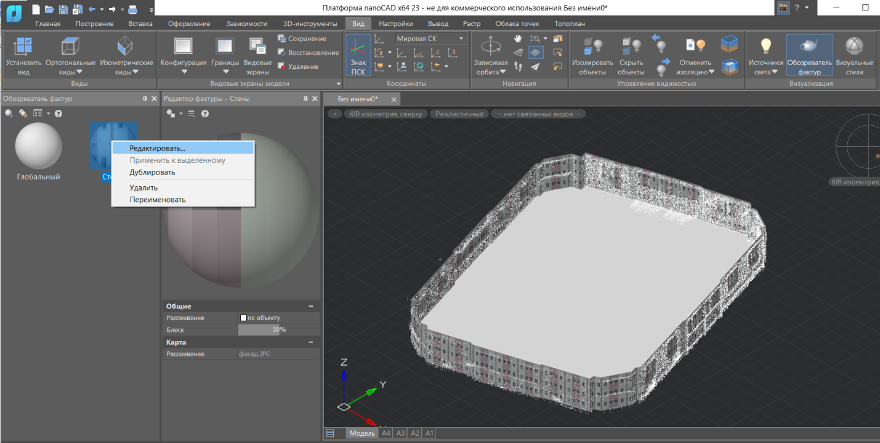
Для редактирования текстуры, например, изменить масштаб текстуры, вызываем меню «Редактор текстур» с помощью Редактор фактуры – Карта – *.jpg – Редактировать – Масштаб устанавливаем нужный масштаб
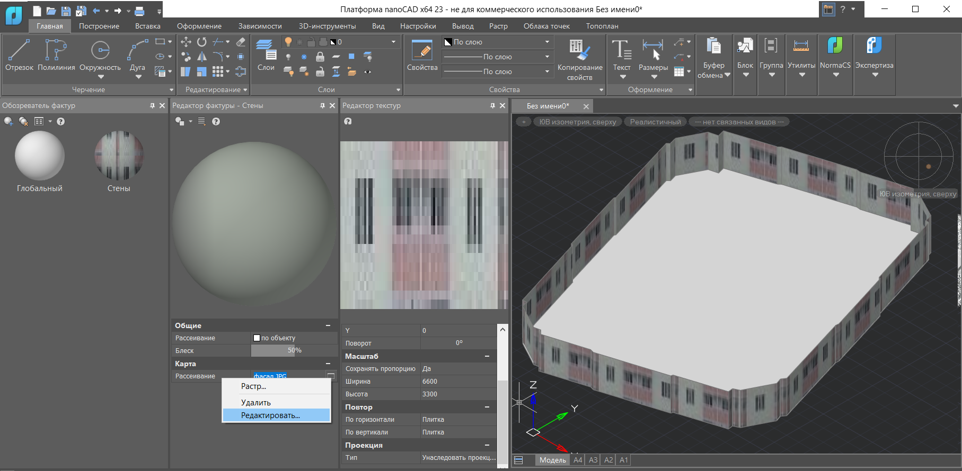

Далее готовый объект копируем нужное число раз, с помощью Главная – Редактирование – Копирование
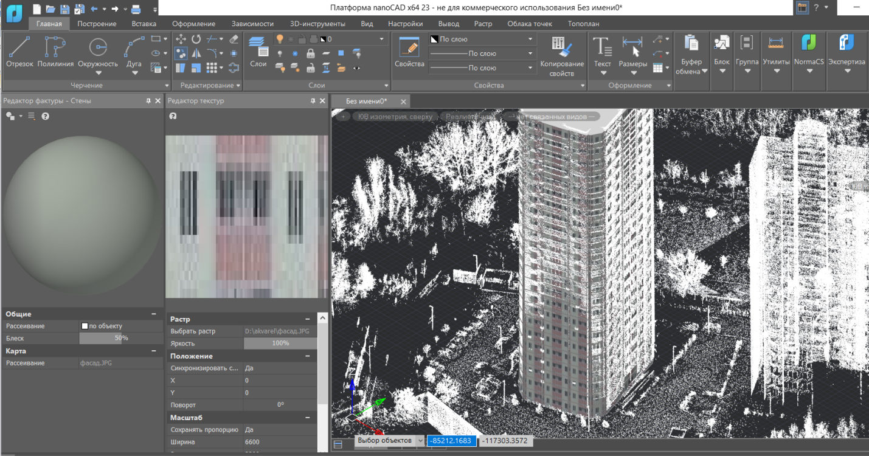
Первый и мансардный этаж требуют отдельной проработки, т.к. отличаются от типового этажа.
С помощью методических указаний и консультаций преподавателя студенты выполняют трёхмерную модель первого этажа.Домашнее задание заключается в самостоятельном построении трёхмерной модели мансардного этажа здания.
- Заключение
Мы рассмотрели один из способов создания трёхмерной модели здания на основе облака точек. Этот метод позволяет наглядно анализировать и моделировать различные процессы, связанные с освоением территорий, предоставляя точную информацию о геометрии сооружения, неровностях поверхностей, расположении стен.
С помощью этого метода можно быстро получить 3D-модель нужного объекта, учитывая все необходимые детали и нюансы. Это делает его полезным инструментом для архитекторов, инженеров и дизайнеров, позволяя им принимать обоснованные решения на разных этапах строительства и эксплуатации зданий.
Подведение итогов:
- изучили и освоили работу с облаком точек в программе nanoCAD;
- научились эффективно использовать инструменты программыnanoCAD для создания трёхмерной модели;
- развили коммуникативныенавыкичерезобщении и сотрудничество со сверстниками и педагогом в рамках образовательногопроцесса.
- Материально-техническая база
- Компьютер в сборе –15 шт
- ПО nanoCAD
- Мультимедийный проектор

